**金堂县第一人民医院**

**门诊导诊台采购项目**

**询价文件**

**项目编号：HXJTYY-CG-2024002**

**询价人：金堂县第一人民医院**

**2024年 3月**

**第一章 询价公告**

# **一、询价条件**

本询价项目为金堂县第一人民医院门诊导诊台采购项目，兹邀请符合本次采购要求的潜在申请人参与本项目的询价。

# **项目名称：金堂县第一人民医院门诊导诊台采购项目**

# **项目编号：HXJTYY-CG-2024002**

# **四、项目概况**

本项目一个包，预算：1.2万元，最高限价：1.2万元，高于最高限价的报价为无效报价。（具体详见询价文件）

# **五、供应商资格要求**

（1）供应商具有独立承担民事责任的能力；

（2）供应商具有良好的商业信誉和健全的财务会计制度；

（3）供应商具有履行合同所必须的设备和专业技术能力；

（4）具有依法缴纳税收和社会保障资金的良好记录；

（5）参加本次询价活动前三年内，供应商在经营活动中没有重大违法记录；

（6）供应商符合法律、行政法规规定的其他条件；

（7）不接受联合体参加询价；

（8）本项目特定资格要求：无

# **六、询价文件的获取**

本项目不单独提供（售卖）询价文件，询价文件已在医院官网以附件方式进行公告，请自行下载。

**七、报名需提供的资料**：(以下资料需加盖公司鲜公章)

（一）公司营业执照（复印件）

（二）具备本项目特定资格要求的证明材料

（三）金堂县第一人民医院院内采购项目报名表（格式见附件）

**八、公示时间及报名时间**：2024年 3月18日—2024年3月21日（工作日）上午8:10-12:00   下午 13:30-17:00。

**九、报名方式：线上报名，报名资料以PDF扫描件的形式发送到指定邮箱（931845265@qq.com）**

报名联系电话：028-61568771

报名联系人：廖老师

# **十、递交询价文件的时间及地点**

（一）递交询价文件的截止时间：2024年3月22日15时30分（北京时间），询价时间：2024年3月22日15时30分（北京时间），询价地点：成都市金堂县广金路886号 金堂县第一人民医院行政四楼会议室。

**第二章 询价须知**

**一、询价时需提交的资料**

（一）**询价文件正本一份，副本一份，需加盖公司鲜公章，并密封，包含但不限于以下内容：**

1.统一社会信用代码营业执照复印件；

2.法定代表人/单位负责人身份证复印件；

3.法定代表人/单位负责人授权书原件和被授权代表的身份证复印件（正反面）及原件。（法定代表人/单位负责人参与询价时不需要提供）

4.具备该项目特定资格要求的证明材料；

5.无行贿犯罪记录承诺（格式自拟）；

6.无重大违法犯罪记录声明（格式自拟）；

7.项目要求响应情况（如涉及样品需提供样品）；

8.报价单1份（格式见第四章）

9.类似业绩证明材料（发票或合同）等材料。

10.投标公司认为可以证明其优势的其他资料。

11.投标承诺函1份（格式见第五章）

[注]：投标时以上资料必须齐全，报价单及投标文件正本须每页加盖报价单位鲜公章; 凡未按以上要求提供资质材料或提供不全者，一律不得参加本次询价。

**第三章 项目内容**

## 前提：本章中实质性要求为必须完全满足项，供应商在响应文件中不满足要求的，作无效响应处理。

**一、项目编号：HXJTYY-CG-2024002**

**二、项目名称：门诊导诊台采购项目**

**三、最高限价：1.2万元**

**四、资格要求（实质性要求）：**

1、供应商具有独立承担民事责任的能力；

2、供应商具有良好的商业信誉和健全的财务会计制度；

3、供应商具有履行合同所必须的设备和专业技术能力；

4、具有依法缴纳税收和社会保障资金的良好记录；

5、参加本次询价活动前三年内，供应商在经营活动中没有重大违法记录；

6、供应商符合法律、行政法规规定的其他条件；

7、本项目不接受转包、分包及联合体投标。

8、本项目特定资格要求：无

**五、项目要求（实质性要求）：**

（一）**采购清单**

|  |  |  |  |
| --- | --- | --- | --- |
| 产品名称 | 单位 | 数量 | 最高限价（万元） |
| 导诊台A | 个 | 1 | 1.2 |
| 导诊台B | 个 | 2 |

1. **技术参数及要求（实质性要求）**

**导诊台A：**

（1）材质及结构：木制导诊台，台面用全烤漆大理石面。

（2）颜色：白色

（3）设有防倾倒装置

（4）A导诊台数量1个；尺寸：长1.4m.高1.1m宽0.7m，抽屉带锁4个

（5）产品样图：

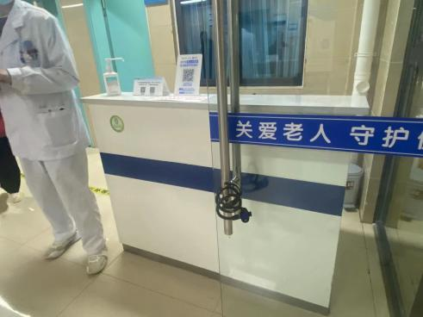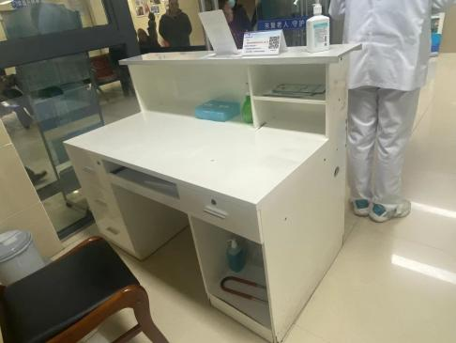

（6）导诊台的样式和颜色均须参照以上图片制作，并制作“导诊咨询台”字样。如科室需求有所变动，须按照科室实际需求制作。

**导诊台B：**

（1）材质及结构：木制导诊台，台面用全烤漆大理石面。

（2）颜色：白色

（3）设有防倾倒装置

（4）B导诊台数量2个；尺寸：长2.3m高1.1m宽0.7m，抽屉带锁7个

（5）产品样图：

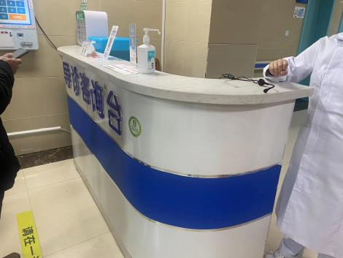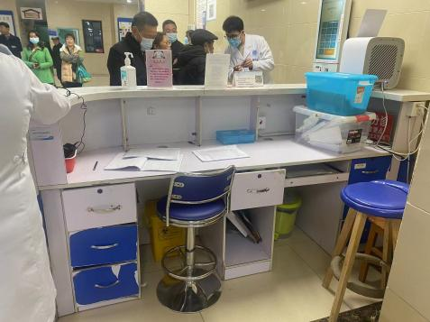

（6）原则上导诊台的样式和颜色均须参照以上图片制作，并制作“导诊咨询台”字样。如科室需求有所变动，须按照科室实际需求制作。

**（三）商务要求（实质性要求）：**

1、质保期限：不低于一年。

2、售后服务：（1）供应商应保证所提供的货物是全新的、未拆封且未使用的合格品。

（2）如出现产品质量不合格的问题或产品无法满足采购人使用需求，供应商应无条件退换，5个工作日完成退换工作。所产生的一切费用由供应商承担。

（3）1年内出现质量问题，供应商应及时提供免费维修服务。

交货安装地点：金堂县第一人民医院门诊部。

4、交货时间：合同签订后15个工作日内。

5、付款方式：在产品通过验收，供应商出具有效正规发票后，采购人2个月内支付。

6、验收要求：商品运送至采购人指定地点后，由双方委托人共同对商品进行检验并办理相关商品移交手续。采购人按订单内容验收货物，包括但不限于数量、规格、材质、品质是否属实。商品验讫后双方在一式三联销售单或送货单据上签字确认。如有与订单要求不符合，采购人有权拒收。

7、报价要求：供应商响应的报价是响应采购项目要求的全部工作内容的价格体现，应包括完成其响应内容所需的一切费用（包括设计、制作、运输、安装、人工、税费等），高于最高限价为无效报价。

8、询价有效期：90天（参与询价的供应商须单独提供承诺函，格式自拟。询价有效期内供应商不得对其投标报价及相关承诺进行实质性变更，否则将被列入医院黑名单并追究其违约责任）

1. **报价表格式**

**报价表**

|  |  |  |  |
| --- | --- | --- | --- |
| **项目名称** |  | **项目编号** |  |
| **供应商全称** |  | | |
| **品牌型号** | **（如有须填写，没有删除此行）** | | |
| **报价** | 小写：  大写： | | |

注：报价应是最终用户验收合格后的总价，包括所有费用和询价文件规定的其他费用。格式请根据项目情况自行微调。

供应商名称： （盖章）

法定代表人或授权代表（签字）：

日期：

1. **投标承诺函**

致：金堂县第一人民医院

本公司 （公司名称）参加 （项目名称）的投标活动，现承诺：

一、我公司满足项目相关资格要求（包括1.具有独立承担民事责任的能力；2.具有良好的商业信誉和健全的财务会计制度；3.具有履行合同所必需的设备和专业技术能力；4.有依法缴纳税收和社会保障资金的良好记录；5.参加政府采购活动前三年内，在经营活动中没有重大违法记录； 6.法律、行政法规规定的其他条件），并完全满足医院采购公告相关产品授权及商务要求。

二、所递交的响应文件及证明材料相关内容均如实填写，并真实可靠，若采购人在开标、评审过程中发现我方所提供的材料不真实，则我方的参选无效；若中选将取消我方的中选资格，我方不会有异议。

三、若我公司经综合评审确定为成交供应商，承诺成交产品的供货价格或者服务不超过四川地区其它医院。

四、一旦我方中选，保证按医院管理要求完成相关工作。

五、一旦我方中选，我方将按采购人要求签订合同。

六、我方未参与本采购项目前期咨询论证，不属于禁止参加本项目投标的供应商。

七、我方将严格按照相关法律法规的要求参与医院采购活动，积极配合医院营造风清气正的亲清营商环境。不以现金、红包、回扣、有价证券、贵重礼品等任何形式影响采购人采购行为。

八、我公司郑重承诺与本项目其他投标公司无任何关联关系；不组织、不参与任何陪标、围标、串标行为；绝不以他人名义投标，不以任何弄虚作假的方式参加投标。

如违反以上承诺，本公司愿承担一切法律责任。

**供应商名称： （盖章）**

**法定代表人或授权代表（签字）：**

**日期：**